Hodiny
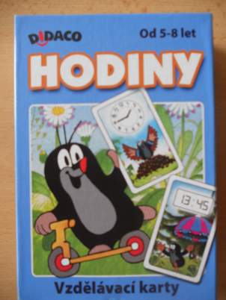
Počet hráčů: libovolný
Věk: 5 – 8 let
Hrací doba: 30 min.
Cena: 139,- Kč

Anotace:

Úlohou této karetní hry je naučit předškolní děti rozeznávat hodiny a uvědomit si podobu ručičkových a digitálních hodin. Princip je založený na komunikaci rodiče nebo pedagoga s dítětem. Hry se může zúčastnit libovolný počet dětí ve věku od 5 do 8 let pod vedením dospělé osoby.

Hra obsahuje:

- 16 karet s ručičkovými hodinami
- 16 karet s digitálními hodinami
- Pravidla hry – česky
- Pravidla hry – slovensky

